**Бавтрук Малания (Bautrukowa Małanija, Małanieja, Mełanija)**

28 июля 1790 г – крещение дочери Анастасии (НИАБ 136-13-894, лист 10об, №52/1790-р (ориг)).

14 ноября 1792 г – крещение дочери Елисаветы (НИАБ 136-13-894, лист 17об, №76/1792-р (ориг)).

21 июня 1795 г – крещение сына Яна (НИАБ 136-13-894, лист 24об, №17/1795-р (ориг)), (РГИА 823-2-18, лист 252об,№14/1795-р (коп)).

**НИАБ 136-13-894:** Лист 10об. **Метрическая запись №52/1790-р (ориг).**

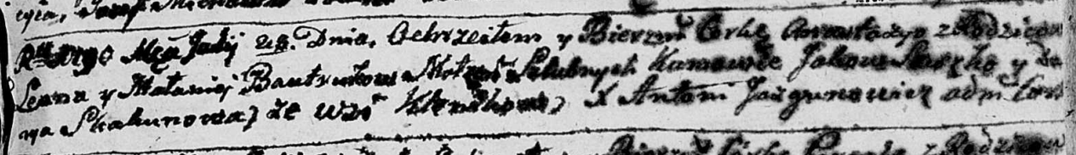

Дедиловичская Покровская церковь. 28 июля 1790 года. Метрическая запись о крещении.

Bautrukowna Anastazya – дочь родителей с деревни Клинники.

Bautruk Leon – отец.

Bautrukowa Małanieja – мать.

Suszko Jakow - кум.

Skakunowa Darya - кума.

Jazgunowicz Antoni – ксёндз.

**НИАБ 136-13-894:** Лист 17-об. **Метрическая запись №76/1792-р (ориг).**

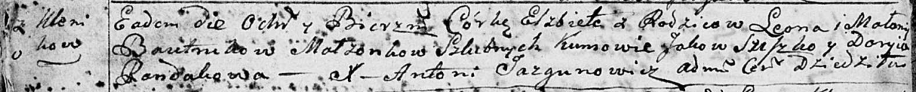

Дедиловичская Покровская церковь. 14 ноября 1792 года. Метрическая запись о крещении.

Bautrukowna Elżbieta – дочь родителей с деревни Клинники.

Bautruk Leon – отец.

Bautrukowa Małanija – мать.

Sziszko Jakow - кум.

Randakowa Daryia - кума.

Jazgunowicz Antoni – ксёндз.

Лист 24-об. **Метрическая запись №17/1795-р (ориг).**

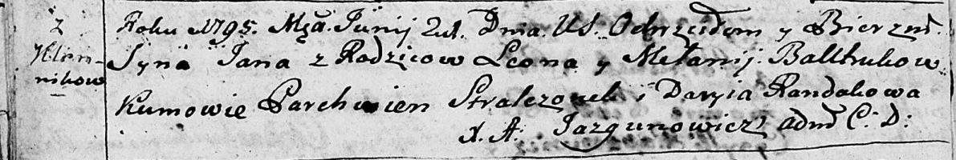

Дедиловичская Покровская церковь. 21 июня 1795 года. Метрическая запись о крещении.

Bautruk Jan – сын родителей с деревни Клинники.

Bautruk Leon – отец.

Bautrukowa Mełanija – мать.

Stralczonek Parchwien - кум.

Randakowa Daryia - кума.

Jazgunowicz Antoni – ксёндз.

**РГИА 823-2-18:** Лист 252об. **Метрическая запись №14/1795-р (коп).**

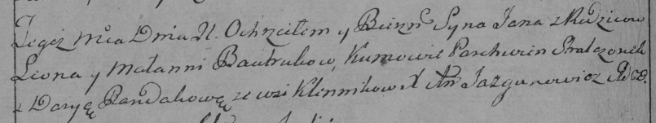

Дедиловичская Покровская церковь. 21 июня 1795 года. Метрическая запись о крещении.

Bautruk Jan – сын родителей с деревни Клинники.

Bautruk Leon – отец.

Bautrukowa Małania – мать.

Stralczonek Parchwien – кум.

Randakowa Darya – кума.

Jazgunowicz Antoni – ксёндз.